平成29年度卒業研究計画書

VR空間でのショッピング体験

平成29年5月19日

山地研究室1145119 稲星　卓

1145446山崎孝太

1.背景

　現在VRは様々な分野に応用できるのではないかと注目されているが、実用化にいたるような技術が少ない。またヘッドマウントディスプレイを装着した際に起こる酔いなど解決できていない問題が多い。

　オンラインショッピング業界でのVR導入事例としては、株式会社パルコが試験的に導入した「VR PARCO」というシステムがあるが、操作性やUI、空間内の移動など問題点が複数見られ、公開が終了している。

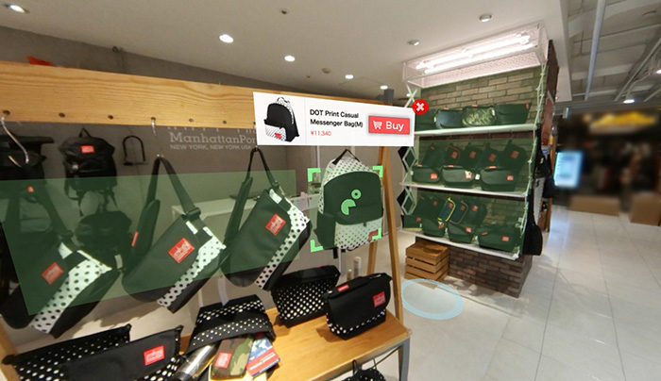

図1：VR PARCOのイメージ

2.目的

　本研究では、オンラインショッピングへのVR導入を研究するとともに、VRによる酔いや操作性などの問題の解決策を探す。

3.新規性

　本研究では、ヘッドマウントディスプレイに加え、モーションコントローラーを使用することで、類似の研究にはない可能性を模索する。

4.有用性

　従来のオンラインショッピングでは実際に商品を見ることが出来なかったが、VRを導入することによって、商品を仮想空間で見ることができる。それにより家を出なくても実店舗で商品見ているような感覚になり、購買意欲の促進や、商品を間違って購入してしまう事を防ぐ可能性がある。

5.スケジュール

５月　・類似のシステム、VRについて詳しく調べる

６月～８月　・システムの開発

９月～１２月　・動作テスト、評価及び再修正

１月　・発表準備